

práctica 5

Despliegue de Aplicaciones Web



bruno fandiño veiga

[Nombre de la compañía]

[Dirección de la compañía]

Primero tendremos que actualizar, por si Nginx nos da algún error.

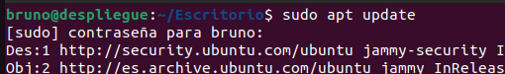

Después, instalamos Nginx si no lo tenemos instalado.



Ahora tendremos que instalar mysql.

****

Este script sirve para la seguridad del mysql, te harán preguntas que dependiendo de lo que busques pondrás y (SI) o n (NO).

****

Ahora entramos a el monitor de mysql para ver si esta todo correcto.

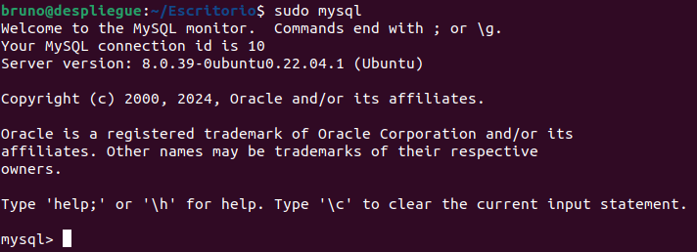

A continuación, ponemos exit para salir.



Ahora procederemos a instalar php.



Después de instalar php, crearemos una carpeta con el nombre del nuevo dominio.



Asignamos con el siguiente comando que nuestro usuario sea dueño del dominio.



Ahora ponemos el siguiente código.



Y dentro ponemos el siguiente código.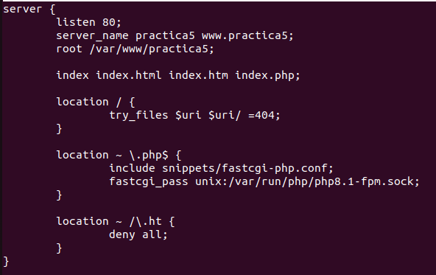

Ahora linkeamos el directorio que creamos antes con el directorio “sites-enabled”.



Después desconectamos “default” de “sites-enabled”.



Con el siguiente código veremos si esta todo correcto o no, si está bien nos saldrá el siguiente mensaje.

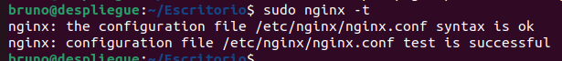

Con este código subimos la página con los cambios aplicados.



Debemos crear un archivo index.html en nuestro dominio.



Y dentro del archivo pondremos lo siguiente.

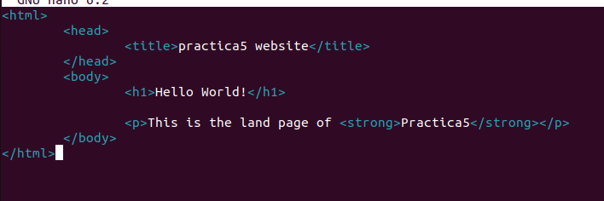

Para que cuando busques en tu navegador la dirección y te aparezca tienes que editar el archivo host con el comando “sudo nano /etc/hosts” y dentro añades una línea que sea la IP y el nombre de tu página, en mi caso es “practica5”. Después te aparecerá esto al buscarlo.



Ahora abrimos un archivo para editarlo.



Y dentro le metemos estas dos líneas de código.

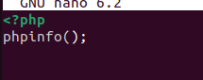

En el navegador pondremos “http://practica5/info.php” (en mi caso).



Y si todo va bien nos enseñará lo siguiente.

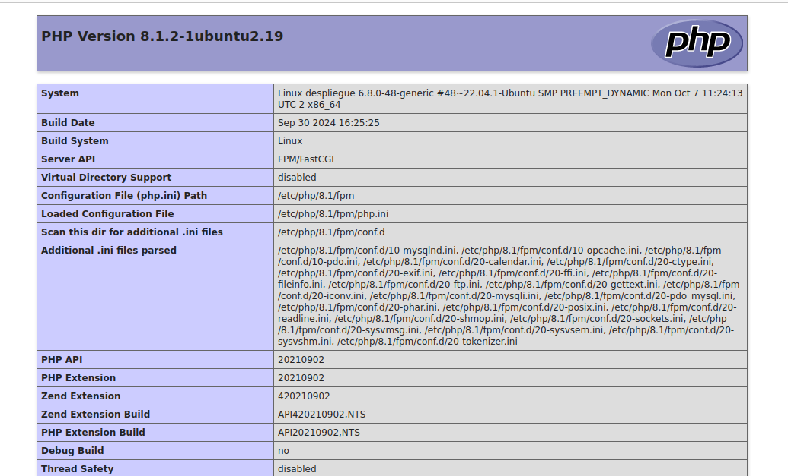

Si ya hemos comprobado que esta correcto, procederemos a borrarlo.

